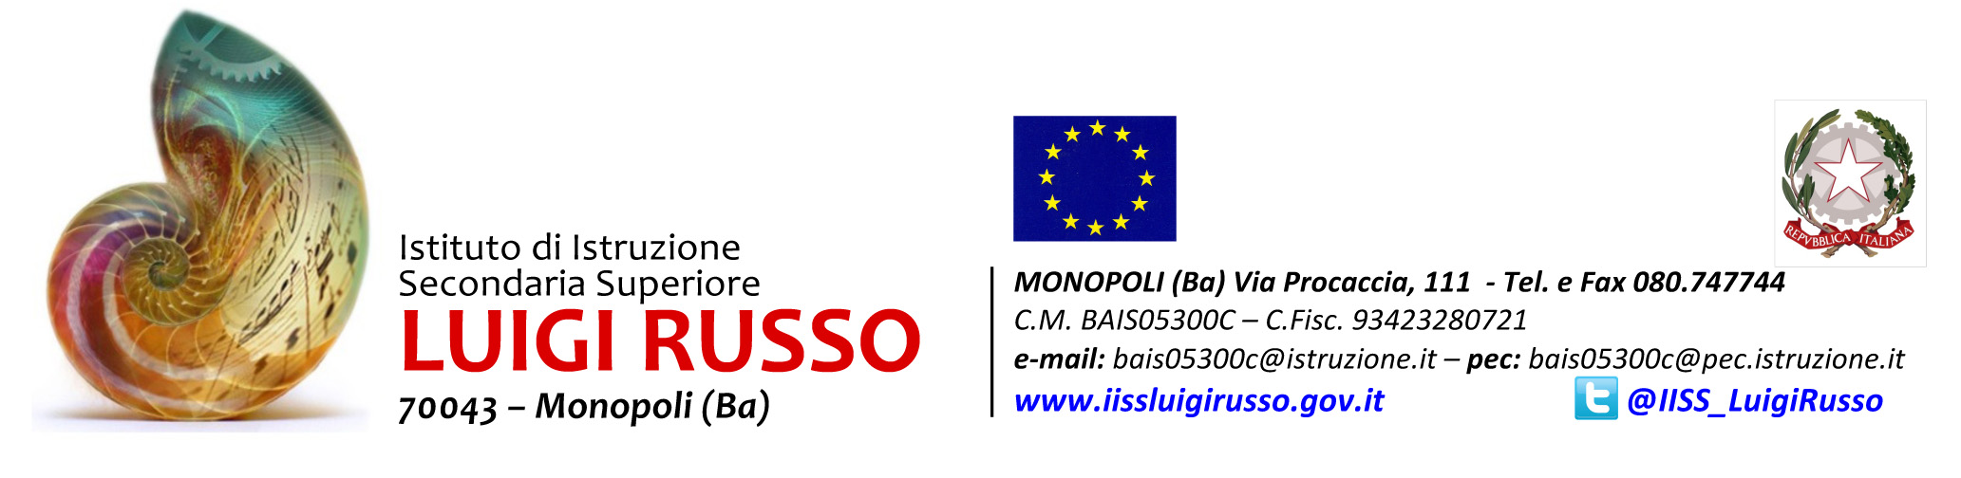
Allegato f)
FAC-SIMILE SCHEDA DI VALUTAZIONE DEL PERCORSO PER LE COMPETENZE TRASVERSALI E PER L’ORIENTAMENTO (PCTO)
DA PARTE DELLO STUDENTE
Alunno Struttura ospitante _____________________________________
- Durante l’esperienza lavorativa sei stato/a affiancato/a:
- da una persona con ruolo direttivo
- da un impiegato
- da un operaio
- da nessuno
- La relazione con il tutor aziendale è stata:
- continuativa e stimolante
- continuativa ma non stimolante
- episodica
- inesistente
- Ti sei trovato inserito/a in un clima di relazioni:
- stimolante
- positivo
- poco stimolante
- conflittuale
- Il contesto in cui sei stato/a inserito/a ha permesso di avere spazi di autonomia e di iniziativa personale?
- sempre richiesto
- sempre consentito
- qualche volta
- mai
- Durante il PCTO hai svolto:
- sempre attività semplici e guidate
- all’inizio attività semplici e guidate poi più complesse e sempre guidate
- attività complesse fin dall’inizio guidate
- attività complesse sin dall’inizio, ma non guidate
- Le attività realizzate ti sono sembrate in linea con il percorso formativo da te intrapreso?
- sempre
- non sempre
- mai
- altro (specificare)
__________________________________________________________________________________
__________________________________________________________________________________

- Le conoscenze e le competenze da te possedute, rispetto all’esperienza svolta, sono
- superiori
- adeguate
- sufficienti
- non pertinenti
- Il tempo a disposizione per svolgere l’esperienza svolta è stato:
- eccessivo
- adeguato
- appena sufficiente
- largamente insufficiente

- Ritieni che l’esperienza lavorativa ti abbia permesso di conoscere e comprendere l’organizzazione di lavoro in cui sei stato/a inserito/a?
- molto
- abbastanza
- poco
- per niente

Durante l’esperienza di PCTO ritieni di aver acquisito:

- Competenze di tipo trasversale
- no
- si (specificare)
________________________________________________________________________________________________________________________________________________________________________________________
- Conoscenze e/o competenze tecniche specifiche
- no
- si (specificare)
________________________________________________________________________________________________________________________________________________________________________________________
- Metodologie e strumenti utilizzati nell’esperienza
- no
- si (specificare)
________________________________________________________________________________________________________________________________________________________________________________________
- Competenze comunicative e professionali utili per inserirsi nei contesti lavorativi/formativi/sociali
- no
- si (specificare)
________________________________________________________________________________________________________________________________________________________________________________________
- L’esperienza lavorativa ha suscitato in te nuovi interessi?
- no, mi è rimasta indifferente
- pochi interessi che non reputo degni di nota
- pochi interessi significativi
- i seguenti interessi degni di nota
________________________________________________________________________________________________________________________________________________________________________________________

- Individua a tuo parere quali sono state le competenze trasversali che ritieni di aver acquisito dalla tua esperienza di PCTO
(esprimi un giudizio secondo questa scala: 1= Per niente; 2= poco; 3= molto; 4= moltissimo)
Capacità di lavorare sia in modalità collaborativa in gruppo, sia in  maniera autonoma | 1 | 2 | 3 | 4
Capacità di lavorare con gli altri in maniera costruttiva | 1 | 2 | 3 | 4
Capacità di comunicare e negoziare efficacemente con gli altri | 1 | 2 | 3 | 4
Capacità di motivare gli altri e valorizzare le loro idee, di provare empatia | 1 | 2 | 3 | 4
Capacità di gestire efficacemente il tempo e le relazioni | 1 | 2 | 3 | 4
Capacità di prendere l’iniziativa | 1 | 2 | 3 | 4
Capacità di accettare le responsabilità | 1 | 2 | 3 | 4
Capacità di gestire l’incertezza, la complessità e lo stress | 1 | 2 | 3 | 4
Capacità di pensiero critico e abilità integrate nella soluzione dei problemi | 1 | 2 | 3 | 4
Creatività e immaginazione | 1 | 2 | 3 | 4
Capacità di riflettere su se stessi e individuare le proprie attitudini | 1 | 2 | 3 | 4

- A tuo parere, quali sono stati i punti di forza dell’esperienza?
- _____________________________________________________________________________
- _____________________________________________________________________________
- _____________________________________________________________________________

Quali i punti di debolezza?
- _____________________________________________________________________________
- _____________________________________________________________________________
- _____________________________________________________________________________

- Osservazioni/Suggerimenti
____________________________________________________________________________________
Data _________________________ Firma dell’Allievo_______________

